**附件1**

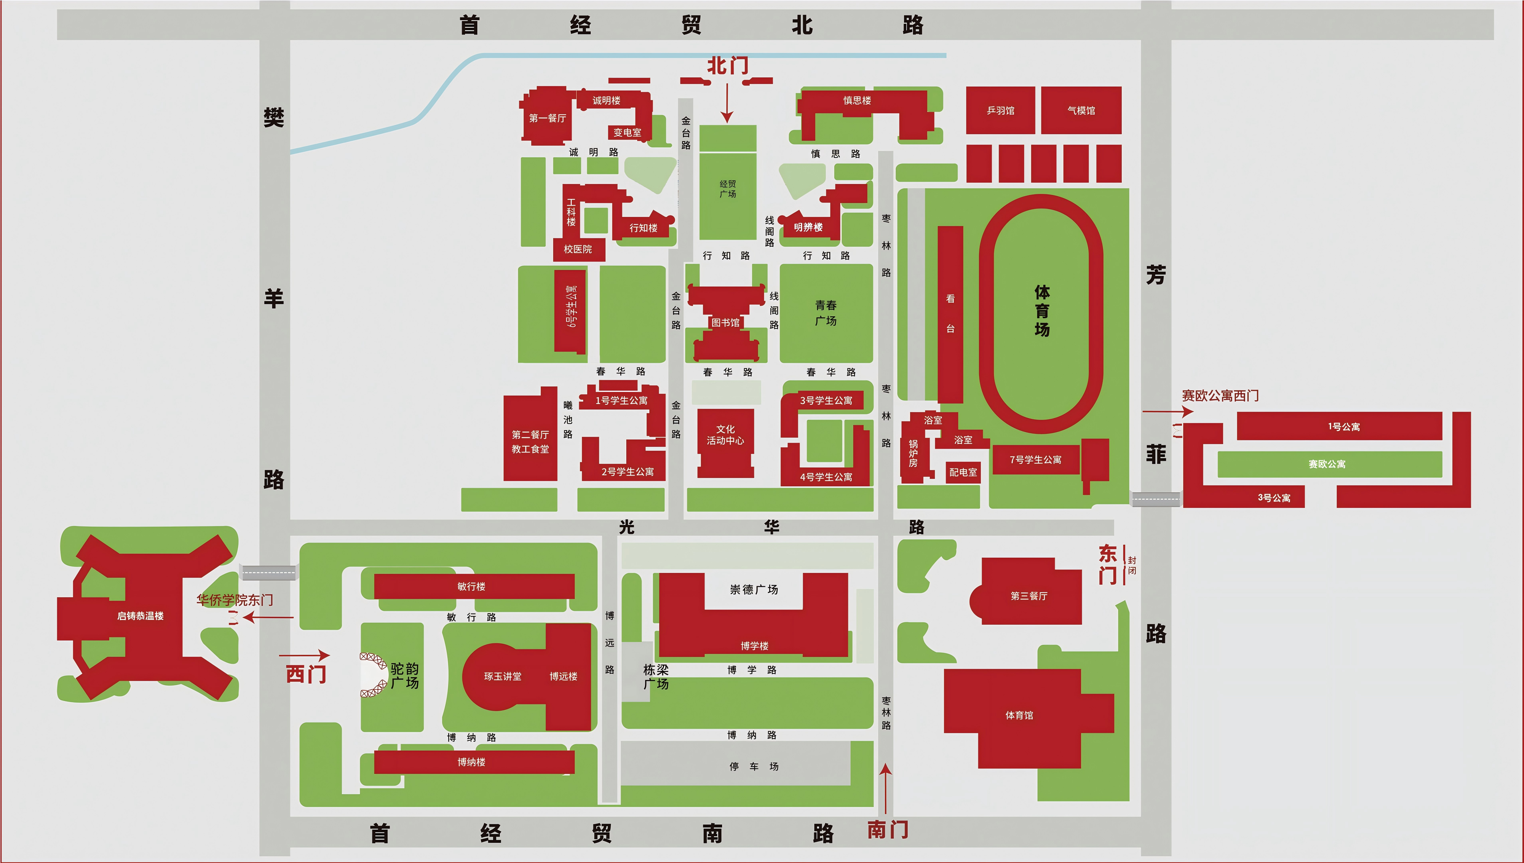

**图例：**

施工区域

机动车禁行区域

建议行人绕行路线

建议机动车绕行路线及方向

**施工区域**